QUESTÃO

Leia a tirinha abaixo e, a seguir, responda:

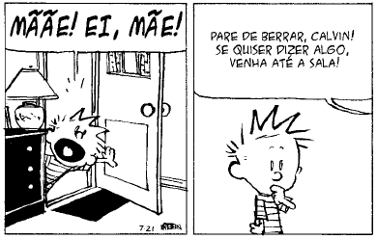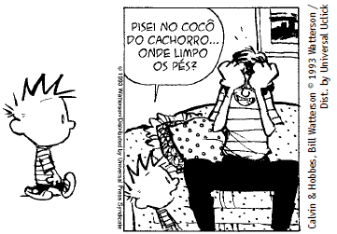

De acordo com a tirinha, o último quadrinho revela que a mãe do menino está:

(A) nervosa com os gritos do menino.
(B) contrariada por ele tê-la desobedecido.
(C) surpresa por ele ter atendido a seu pedido.
(D) irritada por ele ter ido até a sala com os pés sujos.

GABARITO: D

